Exercício Prático

Aluno: Marcelo Vasconcelos Santiago

/*EXEMPLO DO SITE*/

SELECT coluna_a_selecionar FROM tabela_a_selecionar WHERE certas_condições_a_aplicar;

/*-------------*/

/* EXERCICIO FEITO*/

select nome, data_nascimento from refeicoes where sobremesa = 'ice cream';

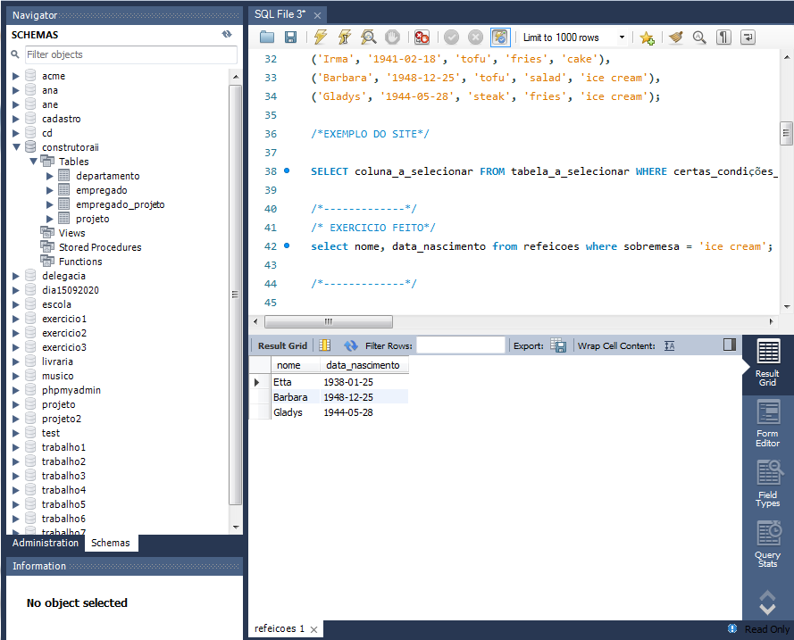

/*-------------*/

/*EXEMPLO DO SITE*/

SELECT COUNT(nome), entrada FROM refeicoes GROUP BY entrada;

/*-------------*/

/* EXERCICIO FEITO*/

select count(nome),sobremesa from refeicoes group by sobremesa;

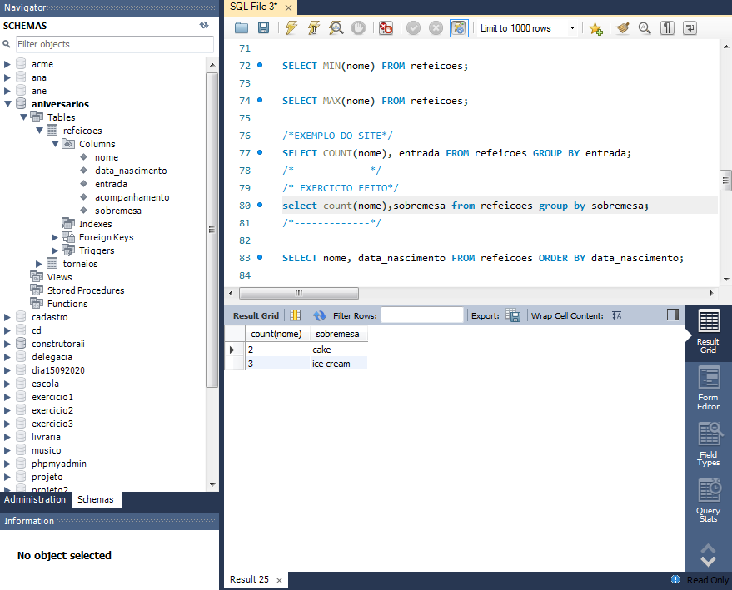

/*-------------*/

/*EXEMPLO DO SITE*/

SELECT nome, data_nascimento FROM refeicoes ORDER BY data_nascimento;

/*-------------*/

/* EXERCICIO FEITO*/

select nome,entrada,data_nascimento from refeicoes order by nome;

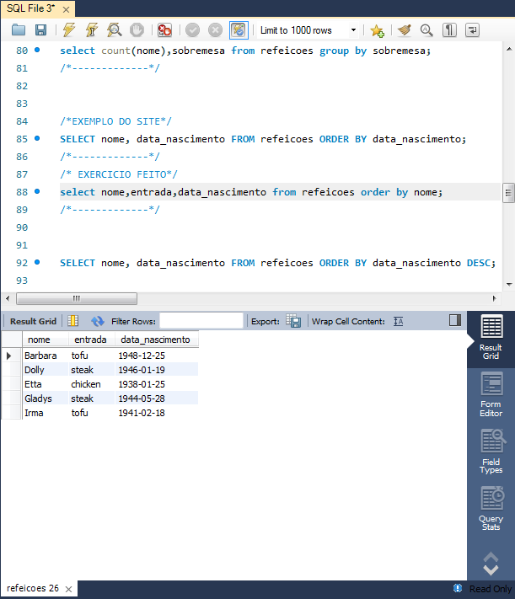

/*-------------*/

/*EXEMPLO DO SITE*/

SELECT nome, data_nascimento FROM refeicoes ORDER BY data_nascimento DESC;

/*-------------*/

/* EXERCICIO FEITO*/

select nome, acompanhamento from refeicoes order by nome desc;

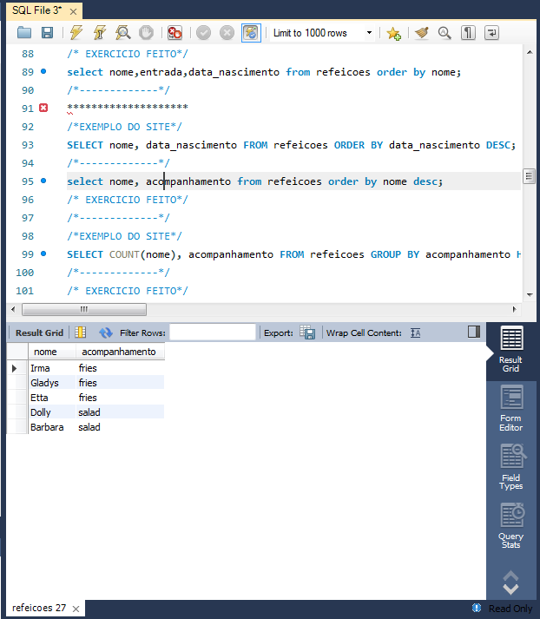

/*-------------*/

/*EXEMPLO DO SITE*/

SELECT COUNT(nome), acompanhamento FROM refeicoes GROUP BY acompanhamento HAVING COUNT(nome) >= 3;

/*-------------*/

/* EXERCICIO FEITO*/

select count(nome), sobremesa from refeicoes group by sobremesa having count(nome) <=3;

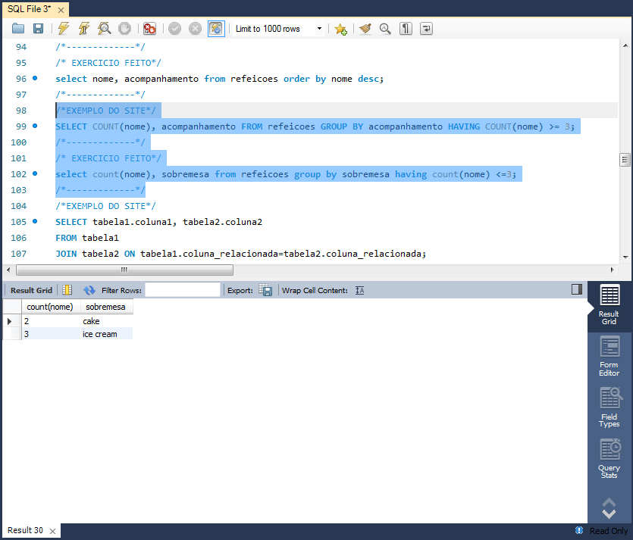

/*-------------*/

/*EXEMPLO DO SITE*/

SELECT tabela1.coluna1, tabela2.coluna2

FROM tabela1

JOIN tabela2 ON tabela1.coluna_relacionada=tabela2.coluna_relacionada;

/*-------------*/

/* EXERCICIO FEITO*/

select refeicoes.nome, torneios.tamanho

from refeicoes

join torneios on refeicoes.nome=torneios.nome;

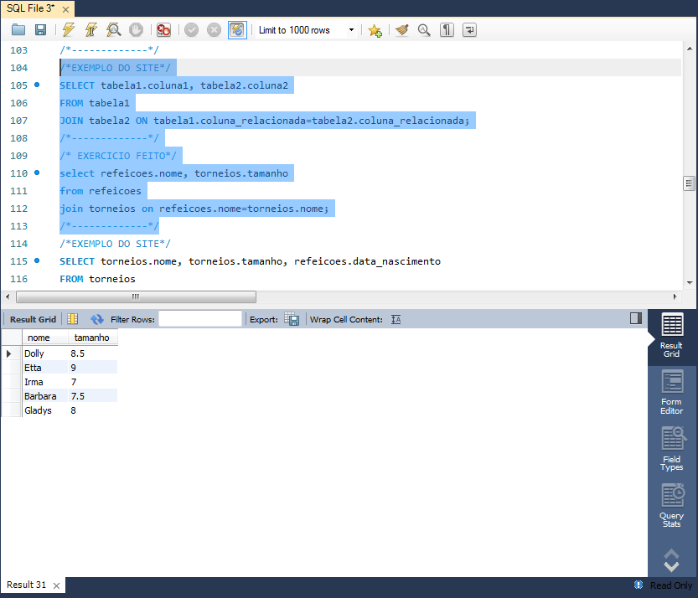

/*-------------*/

/*EXEMPLO DO SITE*/

SELECT torneios.nome, torneios.tamanho, refeicoes.data_nascimento

FROM torneios

JOIN refeicoes ON torneios.nome=refeicoes.nome;

/*-------------*/

/* EXERCICIO FEITO*/

SELECT refeicoes.nome, refeicoes.data_nascimento, torneios.tamanho

FROM refeicoes

JOIN torneios ON refeicoes.nome=torneios.nome;

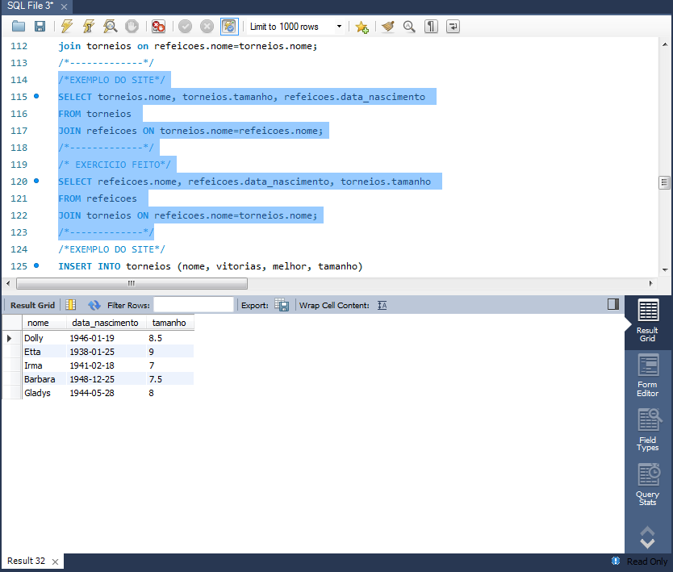

/*-------------*/

/*EXEMPLO DO SITE*/

SELECT torneios.nome, torneios.tamanho, refeicoes.data_nascimento

FROM torneios

JOIN refeicoes ON torneios.nome=refeicoes.nome;

/*-------------*/

/* EXERCICIO FEITO*/

SELECT refeicoes.nome, refeicoes.sobremesa, refeicoes.entrada

FROM refeicoes

JOIN torneios ON torneios.nome=refeicoes.nome;

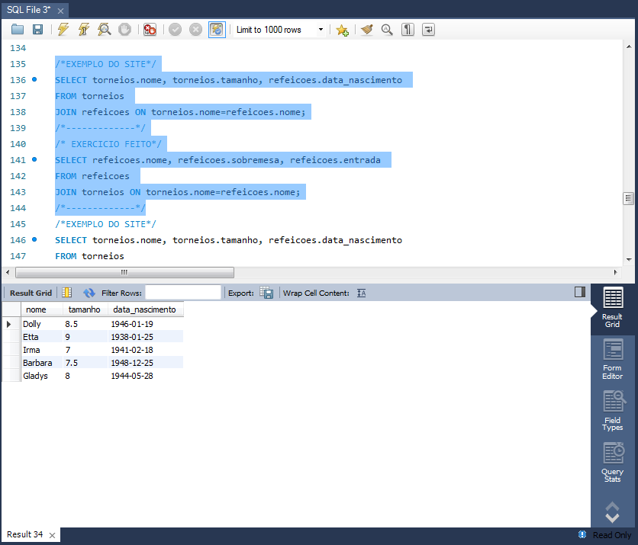

/*-------------*/

/*EXEMPLO DO SITE*/

SELECT torneios.nome, torneios.tamanho, refeicoes.data_nascimento

FROM torneios

RIGHT JOIN refeicoes ON torneios.nome=refeicoes.nome;

/*-------------*/

/* EXERCICIO FEITO*/

SELECT refeicoes.nome, refeicoes.sobremesa, refeicoes.data_nascimento

FROM refeicoes

RIGHT JOIN torneios ON refeicoes.nome=torneios.nome;

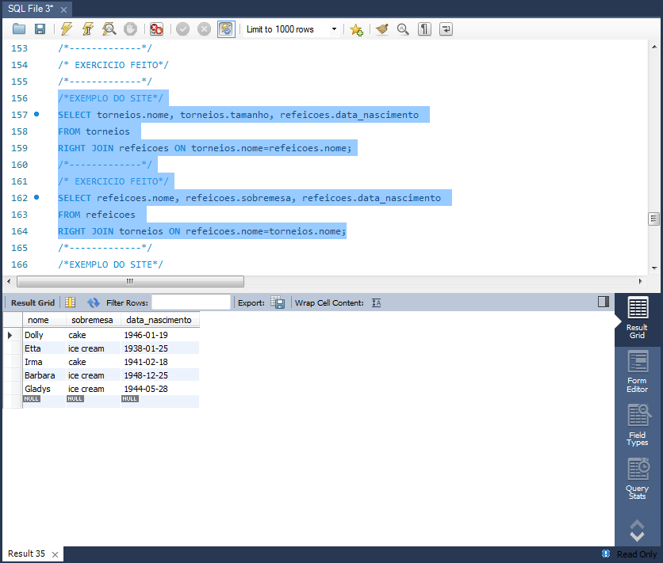

/*-------------*/

/*EXEMPLO DO SITE*/

SELECT nome FROM torneios UNION SELECT nome FROM refeicoes;

/*-------------*/

/* EXERCICIO FEITO*/

SELECT nome FROM refeicoes UNION SELECT vitorias FROM torneios;

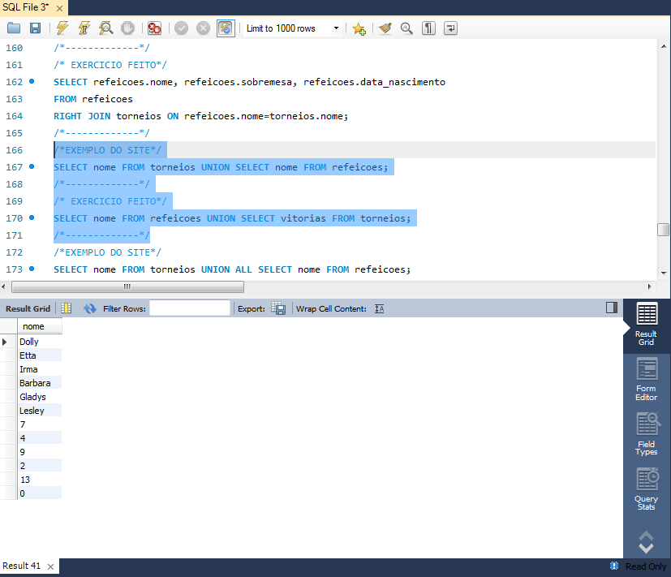

/*-------------*/

/*EXEMPLO DO SITE*/

SELECT nome FROM torneios UNION ALL SELECT nome FROM refeicoes;

/*-------------*/

/* EXERCICIO FEITO*/

SELECT nome FROM torneios UNION ALL SELECT data_nascimento FROM refeicoes;

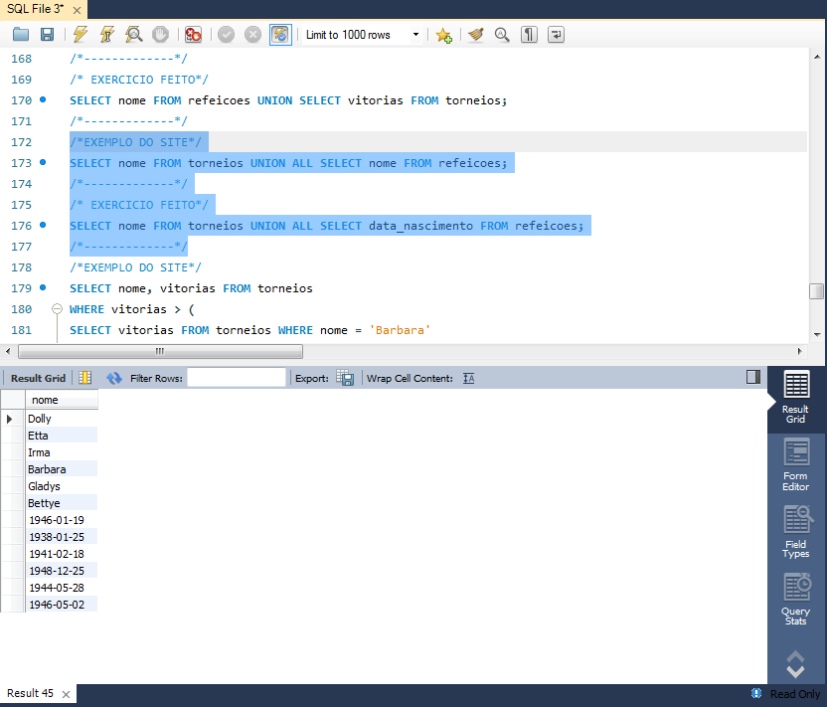

/*-------------*/

/*EXEMPLO DO SITE*/

SELECT nome, vitorias FROM torneios

WHERE vitorias > (

SELECT vitorias FROM torneios WHERE nome = 'Barbara'

);

/*-------------*/

/* EXERCICIO FEITO*/

SELECT nome, melhor FROM torneios

WHERE melhor <= (

SELECT melhor FROM torneios WHERE nome = 'Irma'

);

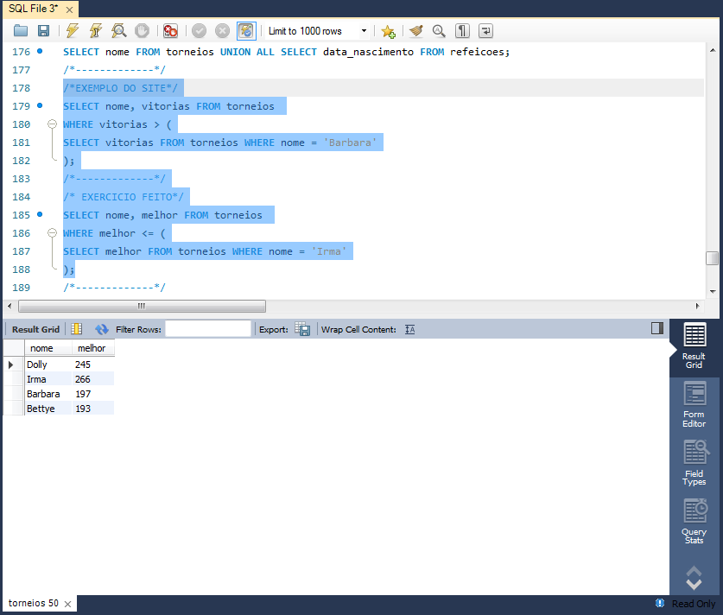

/*-------------*/

/*EXEMPLO DO SITE*/

SELECT nome, tamanho FROM torneios AS t

WHERE vitorias > (

SELECT AVG(vitorias) FROM torneios WHERE tamanho = t.tamanho

);

/*-------------*/

/* EXERCICIO FEITO*/

SELECT nome, vitorias FROM torneios AS t

WHERE vitorias < (

SELECT AVG(vitorias) FROM torneios WHERE tamanho = t.tamanho

);

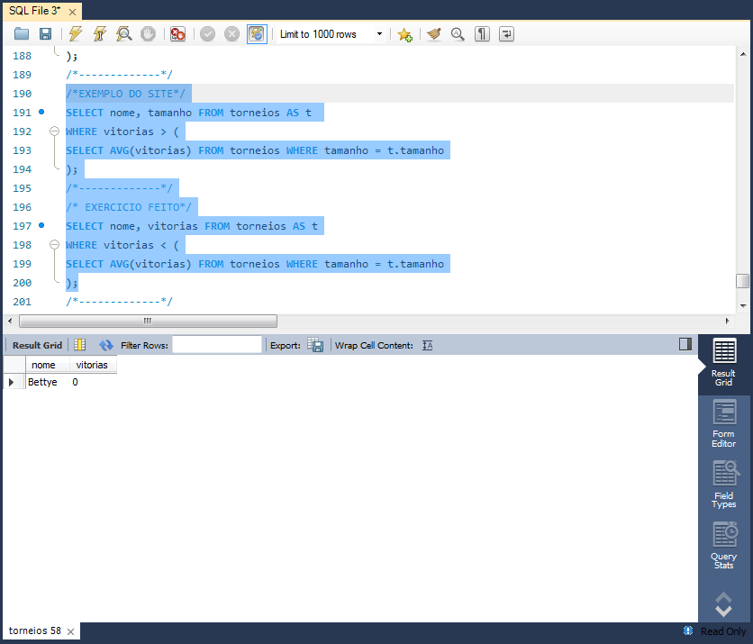

/*-------------*/

/*EXEMPLO DO SITE*/

SELECT nome, entrada, acompanhamento, sobremesa

FROM refeicoes

WHERE nome = (SELECT nome FROM torneios

WHERE vitorias = (SELECT MAX(vitorias) FROM torneios));

/*-------------*/

/* EXERCICIO FEITO*/

SELECT nome, entrada, sobremesa, data_nascimento

FROM refeicoes

WHERE nome > (SELECT nome FROM torneios

WHERE vitorias >= (SELECT MAX(vitorias) FROM torneios));

